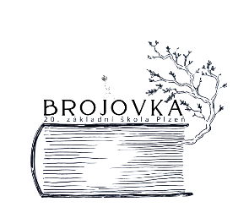

20. základní škola Plzeň, Brojova 13
příspěvková organizace

se sídlem Brojova 13, 326 00 Plzeň

Informace pro nové strávníky
Jídelna 4531
20. základní škola Plzeň, příspěvková organizace, Brojova 13, Plzeň, 326 00
IČO: 69972150

Telefon: 378 028 546 VŠJ / email: jídelna@zs20.plzen-edu.cz
378 028 547 kuchyně

POKLADNÍ HODINY
Pondělí 10:00 – 11:00
Středa 10:00 – 11:00

Termíny plateb na následující měsíc jsou vypsány vždy na předposlední a poslední týden v měsíci (je vždy vytištěno i na jídelním lístku, který strávník obdrží na kuchyni nebo u VŠJ)

Bankovní účet školní jídelny u KB 9130311/0100 (VS Vám bude přidělen v kanceláři školní jídelny), nebo hotově v kanceláři VŠJ

Cena oběda: 100,- neodhlášený a neodebraný oběd je účtován a není za něj náhrada!

- Výdej: cizí strávníci do jídlonosičů 11:15 – 11:30 (v případě potřeby možno po domluvě vyzvednou do 13:30)
- Odhlášky obědů: den předem do 14:00, nebo přes www.strava.cz do 19:00h
- Výdej jídel pro cizí strávníky probíhá před zahájením výdeje zvláštním vchodem ze zadní strany budovy. Výdej pouze do jídlonosičů! Do skleněných nádob nebo znečištěných jídlonosičů stravu nedáváme.
- Strava vydaná do jídlonosičů je určená k okamžité spotřebě. (polévka, hlavní jídlo, někdy ovoce, zelenina, jogurt – vhodné mít nádobu vždy navíc)
- Možný výběr ze dvou jídel (prostor vybaven terminálem pro čtení čipu, který obdrží strávník v kanceláři ŠJ, cena 14,- Kč)
- Přihlásit lze v měsíci libovolný počet obědů.
- Jídelní lístek na měsíc následující k vyzvednutí v posledním týdnu daného měsíce u výdejního okénka.
- Možnost obsluhy přes www.strava.cz (objednávky, odhlášky, přihlášení, stav konta) …více informací v kanceláři.

V případě potřeby veškeré další informace v kanceláři VŠJ.
Králová Jana

